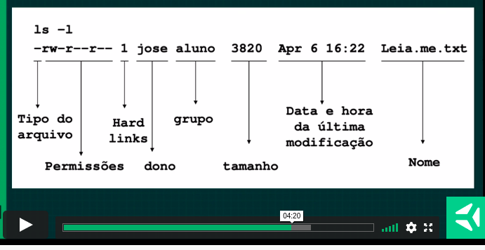
Dia 19/jan/22 – 1.3
Unix(Terminal)
Primeiro nível:

- Kernel = Responsável pela interação entre Hardware e Software( é o “Cérebro”, Núcle)
ele gerencia os recursos do sistema e permite que os programas façam uso deles.
- Funciona assim que o computador é ligado. Após ligar o Kernel ele inicia a detecção de todo Hardware indispensável como: o monitor, placa de vídeo, processador e assim por diante.
- O sistema operacional é carregado em seguida e após fazer o login o Karnel passa a administrar as principais funções dentro do sistema operacional. Isso inclui o Gerenciamento de Memória/Processos/Arquivos.

Segundo nível:

- Shell = É a interface entre o SO(Sistema Operacional), o Usuário e o Núcleo do sistema(SO>EU>KERNEL)
- O primeiro processo executado automaticamente ao fazer o login é o Shell
- Shell usa uma interface de comando(comand line interface) ou uma interface gráfica de usuário( graphic user interface).
- A função do Shell é ler a linha de comando > interpretar seu significado > executar o comando > e devolver o resultado para o usuario.
- Existem vários tipos de Shell:
SH
BASH
CSH
TCSH
ZSH

Terceiro nível:

- Aplicativos = se encaixam os softwares que o usuario pode usar, e a maioria dos comandos do UNIX

PONTO IMPORTANTE DO UNIX:
São os processos e os arquivos

-PROCESSO = tudo o que você faz no UNIX que possuem seu próprio identificador chamado PIB que carrega informações como o USUARIO DO PROPRIETARIO, SESSÃO DO SHELL, ESTADO ATUAL( funcionando, suspenso ou aguardando) LINHA DE COMANDO UTILIZADA.

-ARQUIVOS = no UNIX tudo é um arquivo:
Diretorios/Arquivos/Dispositivos

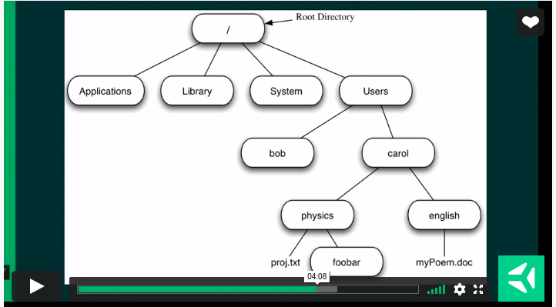
você precisa entrar no diretório raíz do seu computador, para isso, digite o comando cd / no seu terminal.

Acessar lista de todos os arquivos e diretórios:
ls

Mostrar os arquivos ocultos e não ocultos:
ls -a

Acessar um diretório: Change Directory(cd)
cd “e o nome do diretório” EX: cd home.

Limpar ou subir a tela:
clear

Criar pasta:
mkdir “nome”: make directory

touch = Para criar arquivos: Ex touch trybe.txt

Ponto(.) = referente a própria pasta que está

. . = voltar para diretório anterior

pwd = mostra o diretório completo, caminho completo.

Cp + nome do arquivo + nome do arquivo que você quer que seja.

Cp + nome do arquivo = Copiar e mover um arquivo

cat +nome do arquivo = abrir arquivo
mv trybe_backup.txt ../backup2 = quando estiver dentro de uma pasta e quiser mover para outra pasta num diretório anterior

mv + nome do arquivo e extensão + nome que eu quero colocar = renomear
ex mv texto1.txt texto2.txt

mv + nome do arquivo + nome de diretórios = mover arquivos
EX: mv arquivo2.txt /home / eduardo / Música (tudo junto após o primeiro /)

rm = apagar arquivo

rmdir = apagar diretório – só funciona se o diretório está vazio

rm -rf + nome do diretório = apagar mesmo se tiver arquivos nos subdiretórios

less + nome do arquivo = não exibir todos, exibir paginado ou por partes
apertar “q” para finalizar a visualização

head = mostra os 10 primeiros valores daquele arquivo
variações = head – 5 = mostra os 5

tail = mostra os 10 ultimos valores
variações = tail – 5 = mostra os 5 ultimos.

less + nomer, depois digitar dentro da exibição “/ + nome (Toy)” para fazer busca naquela exibição. “n” pra passar pra próxima. “q” para fechar tudo.

Grep = para busca específica
grep –i + nome + nome do arquivo= não específica
grep -i ‘o poderoso’ filmes.txt = buscar frase
grep -iv ‘o poderoso’ filmes.txt = buscar tudo menos ‘o poderoso’
grep -in ‘o poderoso’ filmes.txt = mais infos com linha de onde esta
grep -ic ‘o poderoso’ filmes.txt quantidade de vezes que aquela info aparece

wc = contagem de linhas/ palavras/ letras ou caractéres
wc -w = contagem de palavras
wc -l = contagem de linhas
wc -c = contagem de letras ou caractéres

---
ls * mostrar tudo oq tem no diretorio
ls ?rybe = substituir a letra caso não lembre totalmente do arquivo, pra fazer a busca listando os arquivos

Quando nomear, sempre colocar tudo junto, pois se deixar algo que não devia, separado, o terminal entende outra coisa. Colocar no nome o tipo de arquivo também, se é imagem ou texto, etc.

Man = manual de um comando

whatis = também para tirar duvidas

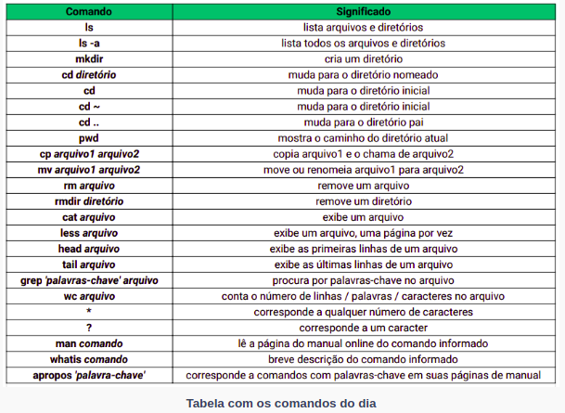
apropos = escrevo na frente a ação que eu quero fazer, para mostrar lista de comando e oq fazem.

